Název
zadavatele: Karlovarský kraj
Sídlo: Závodní 353/88
360 06 Karlovy Vary
IČO: 70891168
Vyřizuje: Martin Kuchař

Vysvětlení zadávací dokumentace č. 1

v souladu s ust. § 98 zákona č. 134/2016 Sb., o zadávání veřejných zakázek, ve znění pozdějších předpisů (dále jen „ZZVZ“)

veřejné zakázky

„Revitalizace objektu „C“, nemocnice Cheb“

identifikátor zakázky (systémové číslo VZ): P24V00000991

evidenční číslo ve VVZ: Z2025-003273

Dne 21. 1. 2025 obdržel zadavatel výše uvedené veřejné zakázky prostřednictvím elektronického nástroje E-ZAK žádost o vysvětlení zadávací dokumentace v následujícím znění:
Dotaz č. 1
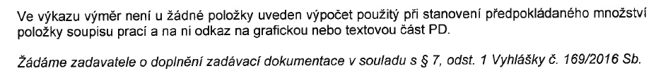
Dotaz č. 2
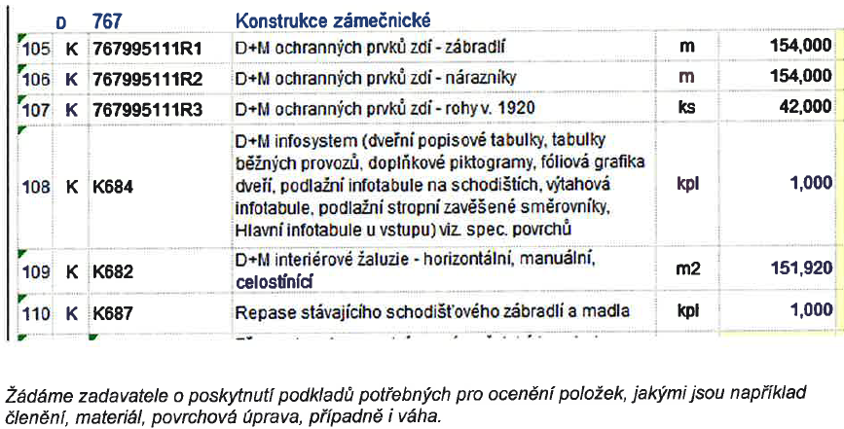
Odpověď zadavatele:
Dotaz 1)
Zadavatele doplnil výpočty položek do soupisu prací zadávací dokumentace, ostatní vychází z předložené PD.
Dotaz 2)
Do soupisu prací je doplněna pol. 193 (ř.č. 899) "podlahový kanál s odnímatelným krytem ..." (záložka "I.1.1b - Nové práce")
Rozsah uvedených položek 105 – 108 je popsán ve výkresech "D.1.1.10 Tabulky místností - specifikace povrchů - ochr.prvků ONKOLOGIE" a "D.1.1.10 Tabulky místností - specifikace povrchů - ochr.prvků ZUBNÍ KLINIKA" v předložené PD.
Položka 110 obsahuje: odstranění barvy z kovových částí zábradlí + 2x nový nátěr, u dřevěných madel opět odstranění barvy, případná výsprava a nový nátěr.

Vzhledem k tomu, že se, dle názoru zadavatele, se jedná o nepodstatné změny ZD zadavatel ponechává původní lhůtu pro podání nabídek.

Karlovy Vary, 22. 1. 2025

